Déryné Művelődési Központ és Könyvtár

„A nemzet élete a kultúrával azonos....A kultúra és a nemzet azonossága az a mindeneken felül álló erő, mely ellen tehetetlenek a fegyverek, és mellyel szemben értelmüket vesztik a szögesdrótok.”
Wass Albert
Ezt a kultúrát, illetve a művelődésre való lehetőséget szeretnénk kollégáinkkal a község minden lakosa számára hozzáférhetővé, elérhetővé tenni. Így rendelkezik a Kulturális Alaptörvény is, mely szerint: „a közművelődéshez való jog gyakorlása közérdek, a közművelődés támogatása közcél.” A Központ szerves részét alkotja a község kulturális életének, és hozzájárul annak színvonalának emeléséhez, így feladata, és felelőssége jelentős a község életében. Legfontosabb a nyitottság környezetünk felé. Várjuk minden törteli lakos jelzését, illetve visszajelzését, hiszen egy olyan paletta kialakítása a cél, mely valóban a közt, a közösséget szolgálja. Ez pedig csak úgy lehetséges, ha a lakosok valós igényeit elégítjük ki. Nyitottak vagyunk jelzéseikre, és várjuk észrevételeiket, javaslataikat, melyeket lehetőségeinkhez mérten teljesítünk, és igyekszünk megvalósítani. Célunk egyrészt a felnőtt lakosság kulturális, és szórakozási igényeinek kielégítése, másrészt a felnövekvő nemzedék számára aktív, és színvonalas időtöltést biztosítani. Baba kortól, ifjú felnőtt korig. A Művelődési Központ olyan hely legyen, ahol a szabadidőt eltölteni szeretik a gyermekek, a fiatalok, a felnőttek, és a nyugdíjas korosztály is, közösségi térül szolgáljon, ahol megtalálni mindent.
Szeretettel várjuk intézményünkbe, könyvtárunkba, minden kedves kollégánkkal!
Senkei Rita
igazgató és művelődésszervező
⦁ Levélcím: Déryné Művelődési Központ és Könyvtár
2747 Törtel, Dózsa György út 20-22.
Telefon: 06-53-576-539, 06-30-966-9296
Fax: 06-53-576-540
E-mail cím: muvhaz@tortel.hu, konyvtar@tortel.hu
⦁ MŰVELŐDÉSI KÖZPONT:
Hétfő: 08:00 – 17:00
Kedd: 08:00 – 17:00
Szerda: SZÜNNAP
Csütörtök: 08:00 – 17:00
Péntek: 08:00 – 17:00
Szombat: 08:00 – 12:00
Vasárnap: ZÁRVA
Nyitva tartási időn túl rendelkezésére állunk a látogatóknak, a rendszeresen működő csoportjaink foglalkozásainak idejében, és rendezvényeink időpontjaiban.

KÖNYVTÁR:
Hétfő: 13:00 – 17:00
Kedd: 13:00 – 17:00
Szerda: SZÜNNAP
Csütörtök: 13:00 – 17:00
Péntek: 13:00 – 17:00
Szombat: 08:00 – 12:00
Vasárnap: ZÁRVA
Munkatársaink

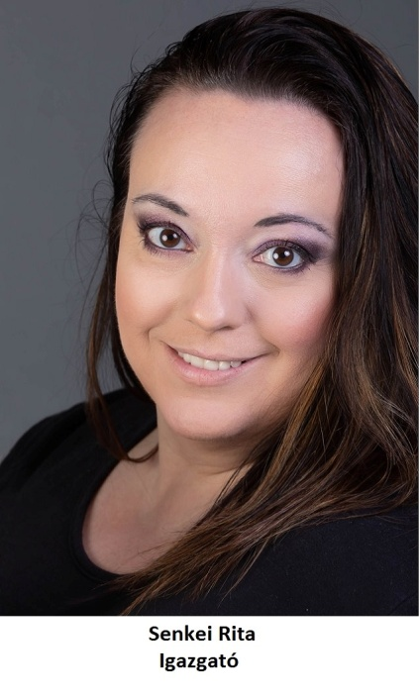

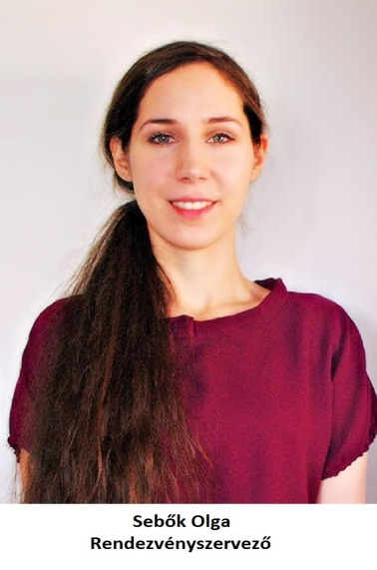

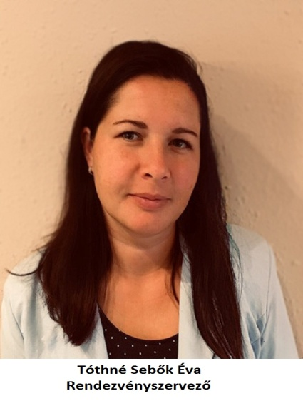
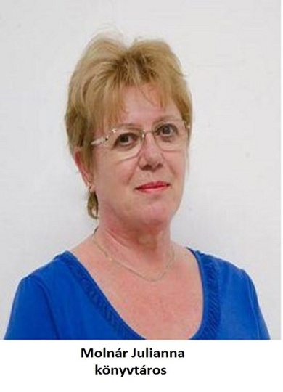

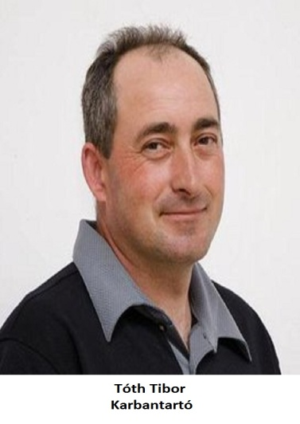

Szolgáltatások

Állandó rendezvényeink, rendezvénysorozatok, melyekhez intézményünk csatlakozott

- ⦁Magyar Kultúra Napja
- Kultúrházak Éjjel-Nappal
- Közösségek Hete
⦁Kézműves foglalkozások ünnepkörhöz, évszakokhoz kötődően
- Kávéházi estek az irodalom nyomában
⦁Magyar Költészet Napja
⦁Húsvéti játszóház
- Tánc Világnapja
⦁Gyermeknap
⦁Anyák napi műsor
⦁Nyári napközis táborok
⦁Országos Könyvtári Napok
⦁Őszi napközis tábor
⦁Magyar Népmese Napja
⦁Szüreti fesztivál
- Zene Világnapja
- Márton napi ünnepi műsor lámpás felvonulással
⦁Községi Karácsony
Terembérlés
A Déryné Művelődési Központ és Könyvtár lehetőséget biztosít az intézmény termeinek bérbeadására.
Termeink bérbe vehetők vásárok, családi rendezvények (születésnap, névnap, keresztelő stb.) esküvők, konferencia és különböző összejövetelek megtartására.
Esküvőkre, lakodalmakra vállaljuk dekorációk elkészítését, illetve székeinkre szabott székszoknya bérelhető
További információt intézményünk irodájában vagy az alábbi elérhetőségeink egyikén kaphatnak: 53-576-539, muvhaz@tortel.hu

Könyvtár szolgáltatásai
⦁Kölcsönzés: könyvek, időszaki kiadványok, folyóiratok
⦁Helyben olvasás: kézikönyvek, folyóiratok, napilapok, képes könyvek
⦁Könyvtárközi kölcsönzés: könyvtárunkból hiányzó könyveket, folyóiratból cikkmásolatokat ODR kérőfelületén keresztül az ország bármely könyvtárából megkérjük az olvasó részére.
⦁Közhasznú információk szolgáltatása
⦁Internethasználat
⦁Könyv házhoz szállítása, előzetes megbeszélés alapján
⦁Tájékoztatás a könyvtár szolgáltatásairól a könyvtárban, plakátokon, helyi újságban
Egyéb programok
⦁Társasjáték, rajzolás, kötetlen beszélgetés a barátokkal, ismerősökkel
⦁Író- olvasó találkozók szervezése
⦁Filmvetítés iskolásoknak, óvodásoknak
⦁ „Kreatív Könyvtári Kalandok”, kreatív délelőttök gyermekeknek
⦁Könyvtárlátogatás (Ismerkedés a könyvtárral, könyvnézegetés, közös kölcsönzés)
⦁Foglalkozások iskolásoknak

Irodai, adminisztratív szolgáltatások
A/4-es fekete fénymásolás: szövegre vonatkozik, fedettségtől függ
1-100 db 20,-/oldal két oldalas: 40,- Ft
100-500 db 15,-/oldal két oldalas: 20,- Ft
500-1000 db 10,-/oldal két oldalas: 15,- Ft
A/3 fekete fénymásolás: szövegre vonatkozik
1-100 db 30,-/oldal két oldalas: 40,- Ft
100-500 db 25,-/oldal két oldalas: 35,- Ft
A/4-es nyomtatás fekete: szövegre vonatkozik
1-100 db 20,-/oldal 50,- Ft/lap (100%-os kép fedettség)
100-500 db 20,-/oldal
500-1000 db 15,-/oldal
A/3 nyomtatás fekete szövegre vonatkozik
1-100 db 30,-/oldal
100-500 db 25,-/oldal

A/4 nyomtatás színes (igazolványképpel 50,-Ft)
1-100 db 150,- Ft (100%-os fedettség)
100-500 db 130,- Ft
500-1000 db 120,- Ft
A/3 nyomtatás színes
1-100 db 200,- Ft (100%-os fedettség)
Névjegykártya:
100 db 20,-Ft (fekete) 40,- Ft (színes)
200 db 15,-Ft (fekete) 30,- Ft (színes)
500 db 10,-Ft (fekete) 20,- Ft (színes)
Szórólap, A/4-es levélpapír
500-1000 db-ig 10,-Ft/ db
1000 felett 6,-Ft/ db
Meghívók készítése
Egyedi kérések alapján is – megegyezés szerint
Stúdió szolgáltatások
scannelés: 20,- Ft/ oldal
gépelés: 200,- Ft/ oldal
szerkesztési óradíj: 500,- Ft/ óra
Fax: 600 Ft/ oldal és minden további oldalak 300,- Ft
Internet használat
(minden megkezdett órát számolunk)
diákoknak: 200,- Ft/ óra, ha könyvtári tag
diákoknak: 300,- Ft/ óra, ha nem könyvtári tag
felnőtteknek: 300,- Ft/ óra, ha könyvtári tag
felnőtteknek: 400,- Ft/ ha nem könyvtári tag

Csoportok, közösségek
Nyugdíjas klub
A legnagyobb létszámmal rendelkező, legrégebben alakult csoport.
Klubvezető: Ungvári Miklósné
Foglalkozás: téli időszakban minden második csütörtökön 14:00 órakor, nyári időszakban 16:00 órakor kezdődik
Taglétszám: 70 fő
Jóga I.
Vezető: Zeleiné Kiss Ágnes
Foglalkozás: hétfő 17:30 óra (a csoport októbertől májusig működik)
Taglétszám: 6 fő
Jóga II.
Vezető: Angyal Viktória
Foglalkozás:
Péntek 18:30-20:00 óra
Erőnléti edzések
Vezető: Angyal Viktória
Foglalkozás:
Szerda 18:30-19:30 óra
Gyermek néptánc
Vezető: Borgya-Réfi Ildikó
Foglalkozás: 16:30- 17:15
Felnőtt néptánc
Vezető: Borgya-Réfi Ildikó
Foglalkozás: 17:30- 19:30

Törtel Művelődéséért Egyesület
Elnök: Magyarné Tóth Andrea
Foglalkozások: változó, rendezvényfüggő
Taglétszám: 22 fő
Tanyaszínház
Tanyaszínház rendezője: Antalné Petrovics Erika
Foglalkozások: változó, előre bejelentés szerint
Taglétszám: 24 fő
DiFaNi Táncklub
Vezető: Godó Magyar Diána
Foglalkozás:
Hérfő, kedd, péntek 16:00-19:00 óra
Taglétszám: 50 fő
Törtel Falumúzeum Baráti Kör Egyesület
Elnök: Dr. Erdei László
Foglalkozások: minden hónap utolsó keddjén 16:00 óra
Taglétszám: 28 fő
Törtelért Polgárőr Egyesület
Intézményünkben tartja havi közgyűléseit.
Elnök: Molnár János
Időpont:
minden hónap utolsó kedd 18:00 óra
Taglétszám: 24 fő
Fészek baba-mama klub
Foglalkozás: csütörtök 10:00-12:00 óra

Rendezvényeink
Szüreti Fesztivál
Ha ősz, akkor elmaradhatatlan program a törteli Szüreti Fesztivál, amely az egyik helyi civil szervezet, a „Törtel Művelődéséért Egyesület” szervezésében kerül megrendezésre. A rendezvény a szokásokhoz híven a szüreti felvonulással indul, miközben a főzőverseny résztvevői serényen készítik bográcsos ételeiket. A lovaskocsis felvonulás minden évben nagy sikert art falunkban. Sok helyi és környékbeli amatőr táncos, tánccsoport, énekes, együttesek fogadja el a rendezők meghívást. Emellett sok gyermekbarát program várja a családokat.
A rendezvény zárása a főzőverseny eredményhirdetésével zárul.
Juhászfesztivál
A község 2015 szeptemberében hagyományőrzés teremtése céljából rendezte meg az I. Törteli Juhászfesztivált. Az esemény fő szervezője a törteli Sebők Mihály volt, akinek birtokában Európa szerte ismert, és elismert, híres juhállomány van, mindez színvonalas alapot biztosít a rendezvény megszervezéséhez. Ma már családja szervezi ezt a programot. A család szakmai tudásának a fesztivál szakmai részének összeállításában van jelentősége, mely a korábban két napos rendezvény első napjára esett, most a fesztivál délelőttjén zajlanak a színvonalas szakmai programok. A második nap, illetve jelenleg mivel egy napos a fesztivál, délelőtt kerül sor a főzőversenyre is, a délután viszont már a szórakozásról szól; hagyományőrző népi játékok, kézműves foglalkozás, koncertek, vásárok, főzőverseny eredményhirdetése, lovas-, és egyéb programok kíséretében.
Községi Karácsony
Községünkben az év vége közeledtével nagy a sürgés-forgás; . A karácsonyi program a „Szeretetebéd” elnevezést kapta, mely az ünnepséget megelőző héten zajlik; ezen a napon a rászorulók között élelmiszer-, és a felajánlásokból összeállított ajándékcsomag kerül szétosztásra. A művelődési házban helyi iskolások, óvódások, amatőr tánccsoportok, énekesek műsorával varázsoljuk el Törtel lakóit, ezzel együtt ünnepeljük a szeretet ünnepét.

DÉRYNÉ MŰVELŐDÉSI KÖZPONT ÉS KÖNYVTÁR
1950-ben fordulópontot jelentett a községi kultúrotthon megteremtése, de romos állapota miatt felújításra szorult az intézmény. Az akkori tanácselnök Horzicki Imre szíve ügyének tekintette a népművelést, így főleg neki köszönhető, hogy nem csak felújították, hanem szinte újjáépítették az épületet és 1965. április 4-én ünnepélyes keretek között átadták a nagyközönségnek. Az újjáépített épületbe egy 300 férőhelyes nagytermet, tágas színpadot, 2 öltözőt, raktárt, tágas előcsarnokot, ruhatárat, büfét és egy kis irodát alakítottak ki. A telek Jókai utcai részén lévő épületet is megvásárolta a tanács a volt tulajdonostól, Kovács Lászlónétól. Ebben két nagyobb helyiséget alakítottak ki. Egyiket klubhelyiség, másikat könyvtár részére. A megújhodott kultúrház a község legimpozánsabb épületévé vált, méltó helye a közművelődésnek.
Ünnepélyes átadása a felszabadulásunk 20. évfordulóján, 1965. április 4–én történt meg. Az ünnepi beszédet Dr. Bencsik Mihály járási tanácselnök tartotta. Az intézményt ekkor emelték művelődési ház rangjára s ekkor kapta a „Déryné” nevet.
A művelődési ház alapítója és egyben első igazgatója Gombai Lajos volt egészen haláláig, majd Székelyhidi Gizella vette át az intézmény vezetését. 1959-től pedig Baranyai János lett a művelődési otthon igazgatója, akinek irányításával a község kulturális életének központja lett. Emléktáblája az intézmény falán látható, melyet a művelődési központ fennállásának 50. évfordulójára készült.
A művelődési ház mellett nagy szerepe volt az intézményben a községi könyvtárnak is. Felszabadulás előtt községi könyvtár nem volt a faluban. Legjelentősebb volt az „iparos kör” 600 kötetes könyvtára. A községi könyvtár elődje a népkönyvtár volt, melyet több éven át vezetett a népművelés és könyvtárügy lelkes apostola, Pető Etelka Tanítónő. Végezte a kölcsönzéseket, sok utánjárással gyarapította a könyvtár anyagát. Bálokon tombolajegyeket árultak, könyvbálokat rendeztek, melyek bevételeiből új könyveket vásároltak. 1955-től Határ Ilona tanítónő vette át a könyvtár vezetését. Ebben a munkában segítette őt Dér Irén tanítónő. 1956-tól Határ Ilona vezetésével indult meg a könyvtár szervezett működése. Ő készítette el az első felmérést, leltárt a könyvekről.
A könyvtár életében fordulópontot jelentett önálló intézménnyé való szervezése, függetlenített könyvtáros kinevezése s a felújított művelődési házban erre a célra kialakított nagyobb helyiségbe való elhelyezése. A könyvtár első függetlenített könyvtárosának Godó Jánosné /Bujka Veronika/ helybeli lakost nevezték ki.
A könyvtár és a művelődés ház éveken keresztül egy épületben, de külön intézményként végezte feladatait.
Godó Jánosné könyvtárvezetőként, Baranyai János a művelődési ház igazgatójaként tett meg mindent azért, hogy a település közművelődési feladatai magas szinten legyenek ellátva.
Baranyai János nyugdíjba vonulása után Füzes Szilárd lett az igazgató, majd 1992-ben Koncz Margit vette át az intézmény vezetését.
1996-ban az akkori képviselő-testület úgy döntött, hogy a két intézményt összevonja. Az összevont intézmény a Déryné Művelődési Központ és Könyvtár nevet kapta, vezetője Godó Jánosné lett nyugdíjazásáig 2002-ig, amikor Koncz Margit vette át ismét az intézmény irányítását, 2018-ig, nyugdíjba vonulásáig.
Az intézmény „B” épülete
1893-ban építette Fehér Pál a gőzmalom épületét. Éveken keresztül gabona őrlésével foglalkoztak benne kb. 10-15 ember alkalmazásával. Az államosítás után a Nagykőrösi Konzervgyár kihelyezett üzemeként működött, majd bezárták és egészen 2008-ig üresen állt. 2004-ben a Képviselő-testület az épület lebontása helyett annak felújítása, más funkcióval való ellátása mellett döntött. A Nemzeti Kulturális Örökség Minisztériuma erre a célra kiírt pályázatán 244 millió forintot nyert Törtel Község Önkormányzata, melyből 70 millió forintot a régi épület felújítására, a többit pedig a „Malom” kulturális központtá való átalakítására fordított.
A tetőtér a törteli Falumúzeumnak adott helyet, ahol állandó helytörténeti kiállítást láthatnak a látogatók. A kiállítási tárgyak több éves gyűjtőmunka eredménye, amit a helyi iskola és magángyűjtők adtak át a múzeumnak. Padlásról, pincéből előkerült sok régi tárgy került a kiállítás anyaga közé amit még a mai napig is adományoz a a lakosság kiállítás bővítésére. Az átadás után megalakult a Törteli Falumúzeum Baráti Kör Egyesület, akik folyamatosan gyűjtik a kiállítási tárgyakat és szívükön viselik a község múltját, jelenét és jövőjét.
Első emeleten kapott helyet a gyönyörű új könyvtárunk felnőtt és gyermek részlege, ami közel 16.000 kötettel várja olvasóit. A könyvtárban kapott helyett az internetsarok és a házimozi.
A földszinten található az igazgatói iroda és itt kapnak helyet a kiscsoportos foglalkozások, kisebb létszámú (max 100 fős) rendezvények, kiállítások és a községben működő civil szervezetek és különböző vásárok.
A Művelődési Központ mobil, dinamikus, változó tevékenységrendszere naprakészen elégíti ki a helyi igényeket. Tevékenységstruktúrájában érvényesül a hagyományápolás, a kultúra, a közösség, és a sokféle, a változó társadalmi, lakossági igényekhez igazodó modernizációs törekvés.

